一、环境准备

还原快照“xshell完成”，开启虚拟机A

二、初始设置

虚拟机A：

1.设置防火墙默认区域

[root@svr7 ~]# firewall-cmd --set-default-zone=trusted

2.设置SELinux运行模式

[root@svr7 ~]# getenforce

[root@svr7 ~]# setenforce 0

[root@svr7 ~]# vim /etc/selinux/config

SELINUX=permissive

三、课后扩展实验

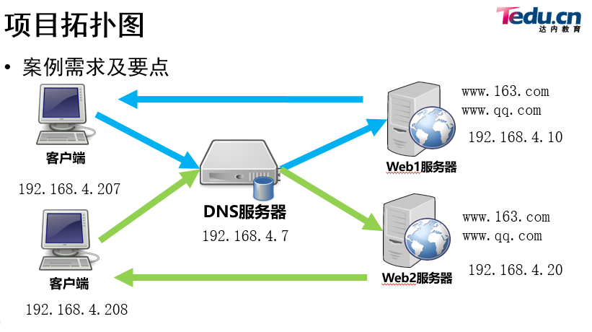

要求：

1.在Web1机器上构建Web服务，实现基于域名的虚拟Web主机，提供www.163.com与www.qq.com两个网站

2.在Web2机器上构建Web服务，实现基于域名的虚拟Web主机，提供www.163.com与www.qq.com两个网站

3.客户端192.168.4.207访问www.163.com与www.qq.com两个网站，由Web1服务器提供

4.客户端192.168.4.208访问www.163.com与www.qq.com两个网站，由Web2服务器提供

5.在192.168.4.7上实现DNS服务器分离解析

•所有虚拟机防火墙与SELinux设置

1.设置防火墙默认区域

[root@svr7 ~]# firewall-cmd --set-default-zone=trusted

2.设置SELinux运行模式

[root@svr7 ~]# getenforce

[root@svr7 ~]# setenforce 0

[root@svr7 ~]# vim /etc/selinux/config

SELINUX=permissive

•虚拟机C：构建Web1，实现提供www.163.com与www.qq.com两个网站

[root@Web1 ~]# yum -y install httpd

[root@Web1 ~]# vim /etc/httpd/conf.d/nsd.conf

<VirtualHost *:80>

ServerName www.163.com

DocumentRoot /var/www/163

</VirtualHost>

<VirtualHost *:80>

ServerName www.qq.com

DocumentRoot /var/www/qq

</VirtualHost>

[root@Web1 ~]# mkdir /var/www/163 /var/www/qq

[root@Web1 ~]# echo 'Web1 163' > /var/www/163/index.html

[root@Web1 ~]# echo 'Web1 QQ' > /var/www/qq/index.html

[root@Web1 ~]# systemctl restart httpd

•虚拟机D：构建Web2，实现提供www.163.com与www.qq.com两个网站

[root@Web2 ~]# yum -y install httpd

[root@Web2 ~]# vim /etc/httpd/conf.d/nsd.conf

<VirtualHost *:80>

ServerName www.163.com

DocumentRoot /var/www/163

</VirtualHost>

<VirtualHost *:80>

ServerName www.qq.com

DocumentRoot /var/www/qq

</VirtualHost>

[root@Web2 ~]# mkdir /var/www/163 /var/www/qq

[root@Web2 ~]# echo 'Web2 163' > /var/www/163/index.html

[root@Web2 ~]# echo 'Web2 QQ' > /var/www/qq/index.html

[root@Web2 ~]# systemctl restart httpd

•虚拟机A：构建DNS分离解析

192.168.4.207---DNS---》192.168.4.10

192.168.4.208---DNS---》192.168.4.20

[root@svr7 ~]# yum -y install bind bind-chroot

[root@svr7 ~]# vim /etc/named.conf

options {

directory "/var/named";

};

view "haha" {

match-clients { 192.168.4.207; };

zone "163.com" IN {

type master;

file "163.com.zone";

};

zone "qq.com" IN {

type master;

file "qq.com.zone";

};

};

view "xixi" {

match-clients { any; };

zone "163.com" IN {

type master;

file "163.com.other";

};

zone "qq.com" IN {

type master;

file "qq.com.other";

};

};

[root@svr7 ~]# cp -p /var/named/named.localhost /var/named/163.com.zone

[root@svr7 ~]# vim /var/named/163.com.zone

.......此处省略一万字

163.com. NS svr7

svr7 A 192.168.4.7

www A 192.168.4.10

[root@svr7 ~]# cp -p /var/named/163.com.zone /var/named/qq.com.zone

[root@svr7 ~]# vim /var/named/qq.com.zone

.......此处省略一万字

qq.com. NS svr7

svr7 A 192.168.4.7

www A 192.168.4.10

[root@svr7 ~]# cp -p /var/named/163.com.zone /var/named/163.com.other

[root@svr7 ~]# vim /var/named/163.com.other

.......此处省略一万字

163.com. NS svr7

svr7 A 192.168.4.7

www A 192.168.4.20

[root@svr7 ~]# cp -p /var/named/qq.com.zone /var/named/qq.com.other

[root@svr7 ~]# vim /var/named/qq.com.other

.......此处省略一万字

qq.com. NS svr7

svr7 A 192.168.4.7

www A 192.168.4.20

[root@svr7 ~]# systemctl restart named

•所有虚拟机指定DNS服务器地址为192.168.4.7

[root@svr7 ~]# echo nameserver 192.168.4.7 > /etc/resolv.conf

[root@pc207 ~]# echo nameserver 192.168.4.7 > /etc/resolv.conf

[root@Web1 ~]# echo nameserver 192.168.4.7 > /etc/resolv.conf

[root@Web2 ~]# echo nameserver 192.168.4.7 > /etc/resolv.conf

[root@pc208 ~]# echo nameserver 192.168.4.7 > /etc/resolv.conf

四、DHCP服务器

•Dynamic Host Configuration Protocol

–动态主机配置协议，由 IETF（Internet 网络工程师任务小组）组织制定，用来简化主机地址分配管理

•主要分配以下入网参数

–IP地址/子网掩码/广播地址

–默认网关地址、DNS服务器地址

•DHCP地址分配的四次会话（以广播进行，先到先得）

–DISCOVERY --> OFFER --> REQUEST -->ACK

–一个网络中只能有一台DHCP服务器

•服务端基本概念

–租期：允许客户机租用IP地址的时间期限，单位为秒

–作用域：分配给客户机的IP地址所在的网段

–地址池：•虚拟机A构建DHCP服务器

[root@svr7 /]# yum -y install dhcp

[root@svr7 /]# vim /etc/dhcp/dhcpd.conf

末行模式:r /usr/share/doc/dhcp*/dhcpd.conf.example

subnet 192.168.4.0 netmask 255.255.255.0 { #指定分配IP地址的网络

range 192.168.4.100 192.168.4.200; #分配的IP地址范围

option domain-name-servers 192.168.4.7; #指定DNS服务器地址

option routers 192.168.4.254; #指定网关地址

default-lease-time 600;

max-lease-time 7200;

}

[root@svr7 /]# systemctl restart dhcpd

五、网络装机服务器

**网络装机的优势**

•规模化：同时装配多台主机

•自动化：装系统、配置各种服务

•远程实现：不需要光盘、U盘等物理安装介质

•PXE，Pre-boot eXecution Environment

–预启动执行环境，在操作系统之前运行

–可用于远程安装

•工作模式

–PXE client 集成在网卡的启动芯片中

–当计算机引导时，从网卡芯片中把PXE client调入内存执行，获取PXE server配置、显示菜单，根据用户选择将远程引导程序下载到本机运行

•PXE服务端需要哪些服务组件？

–DHCP服务，分配IP地址、定位引导程序

–TFTP服务，提供引导程序下载

–HTTP服务（或**FTP**/NFS），提供yum安装源

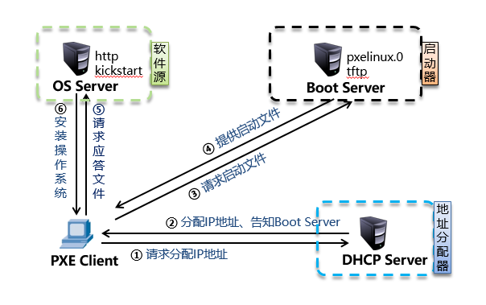

六、构建网络装机服务器-DHCP服务

[root@svr7 /]# vim /etc/dhcp/dhcpd.conf

subnet 192.168.4.0 netmask 255.255.255.0 {

range 192.168.4.100 192.168.4.200;

option domain-name-servers 192.168.4.7;

option routers 192.168.4.254;

default-lease-time 600;

max-lease-time 7200;

next-server 192.168.4.7; #指定下一个服务器地址

filename "pxelinux.0"; #指定网卡引导文件名称

}

[root@svr7 /]# systemctl restart dhcpd

pxelinux.0：网卡引导文件（安装说明书），二进制文件

安装一个软件即可获得，默认 名字pxelinux.0

总结思路：

1.DHCP服务器：提供IP地址、next-server、filename

七、构建网络装机服务器-TFTP服务

TFTP：简单的文件传输协议 默认端口：69

tftp服务默认共享数据的路径：/var/lib/tftpboot

1)安装软件包

[root@svr7 /]# yum -y install tftp-server

[root@svr7 /]# systemctl restart tftp

2)部署pxelinux.0文件

[root@svr7 /]# yum provides */pxelinux.0 #查询仓库中那个软件包产生该文件

[root@svr7 /]# yum -y install syslinux

[root@svr7 /]# rpm -ql syslinux | grep pxelinux.0 #查看软件的安装清单

[root@svr7 /]# cp /usr/share/syslinux/pxelinux.0 /var/lib/tftpboot/

[root@svr7 /]# ls /var/lib/tftpboot/

pxelinux.0

总结思路：

1.DHCP服务：提供IP地址、next-server、filename

2.TFTP服务：pxelinux.0

3.pxelinux.0文件:读取菜单文件/var/lib/tftpboot/pxelinux.cfg/default

3)部署default菜单文件

[root@svr7 /]# mkdir /var/lib/tftpboot/pxelinux.cfg

[root@svr7 /]# mount /dev/cdrom /mnt

[root@svr7 /]# ls /mnt

[root@svr7 /]# ls /mnt/isolinux

[root@svr7 /]# cp /mnt/isolinux/isolinux.cfg /var/lib/tftpboot/pxelinux.cfg/default

[root@svr7 /]# ls /var/lib/tftpboot/pxelinux.cfg/

[root@svr7 /]# ls /var/lib/tftpboot/

4)部署图形模块（vesamenu.c32）与背景图片（splash.png）

[root@svr7 /]# cp /mnt/isolinux/splash.png /mnt/isolinux/vesamenu.c32 /var/lib/tftpboot/

[root@svr7 /]# ls /var/lib/tftpboot/

pxelinux.0 pxelinux.cfg splash.png vesamenu.c32

5)部署启动内核(vmlinuz)与驱动程序(initrd.img)

[root@svr7 /]# cp /mnt/isolinux/vmlinuz /mnt/isolinux/initrd.img /var/lib/tftpboot/

[root@svr7 /]# ls /var/lib/tftpboot/

initrd.img pxelinux.cfg vesamenu.c32

pxelinux.0 splash.png vmlinuz

6)修改菜单文件

[root@svr7 /]# vim /var/lib/tftpboot/pxelinux.cfg/default

末行模式 :set nu 开启行号功能

1 default vesamenu.c32 #默认加载图形的模块

2 timeout 600 #读秒时间，1/10秒

.......此处省略一万字

10 menu background splash.png #背景图片

11 menu title NSD2005 PXE Server #菜单界面的标题

.......此处省略一万字

61 label linux

62 menu label ^Install CentOS 7 #选项的内容

63 menu default #读秒结束默认选择

64 kernel vmlinuz #运行内核

65 append initrd=initrd.img #运行驱动程序

66行以下全部删除

总结思路：

1.DHCP服务：提供IP地址、next-server、filename

2.TFTP服务：pxelinux.0

3.pxelinux.0文件:读取菜单文件/var/lib/tftpboot/pxelinux.cfg/default

4.default菜单文件：图形模块、背景图片、内核、驱动程序

八、构建网络装机服务器-初步测试

1.服务进行重新启动

[root@svr7 /]# systemctl restart dhcpd

[root@svr7 /]# systemctl restart tftp

2.关闭VMware软件的DHCP服务

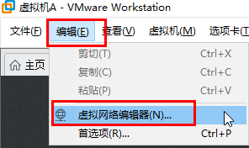

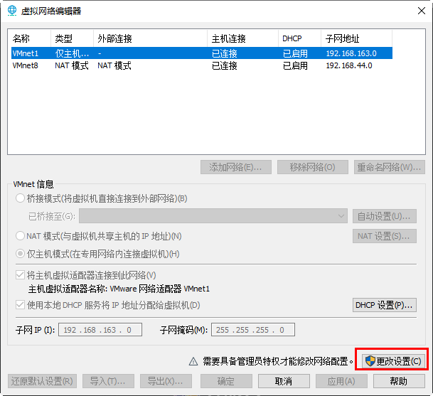

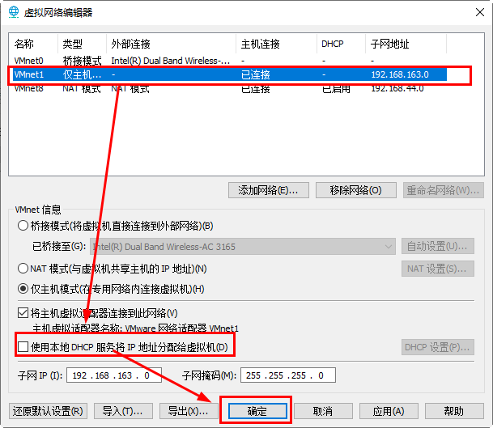

3.新建VMware虚拟机进行测试

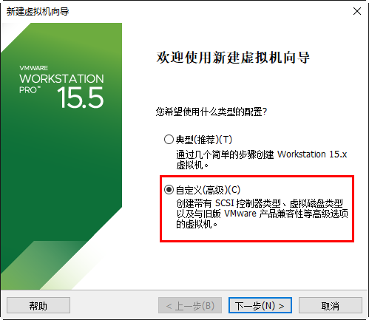

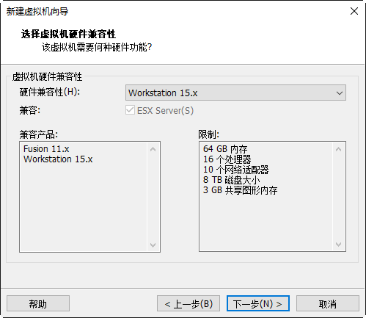

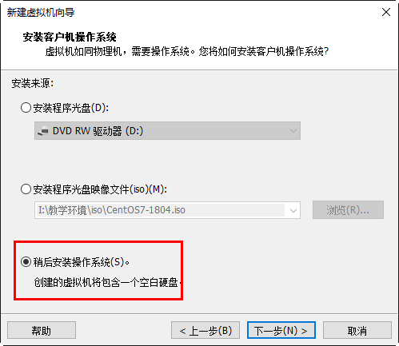

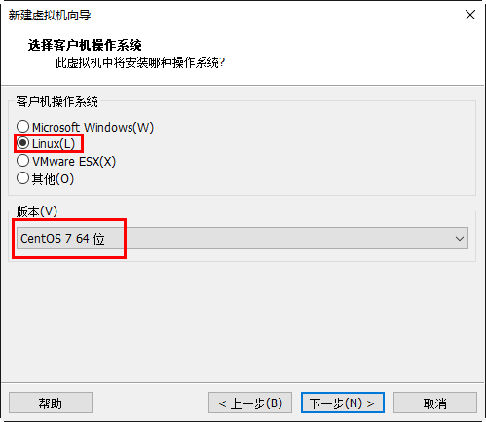

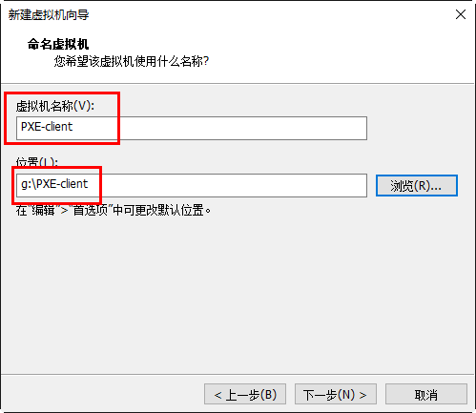

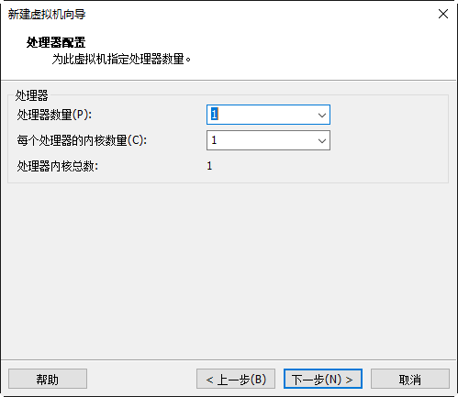

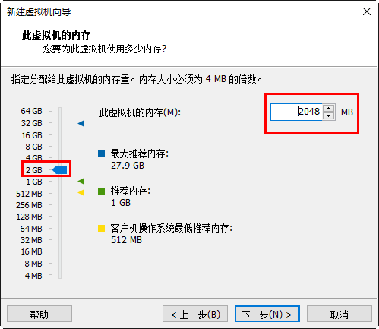

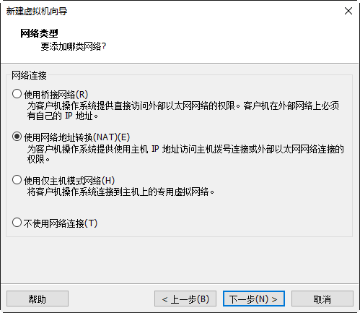

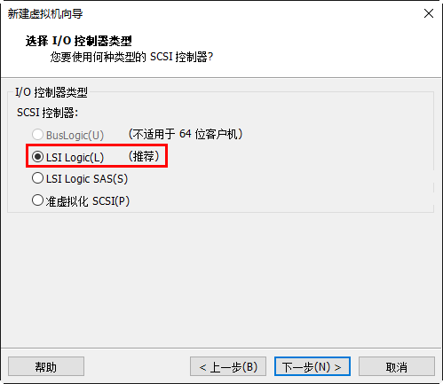

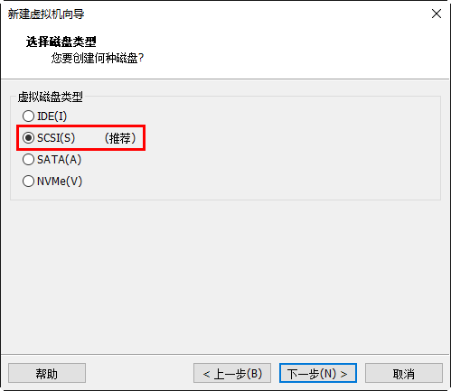

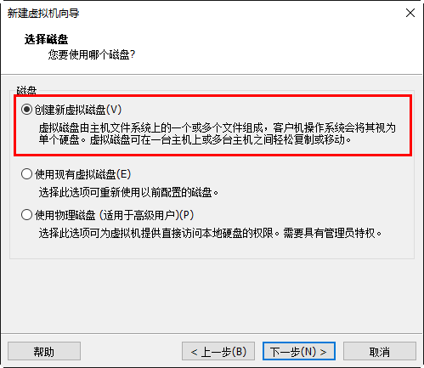

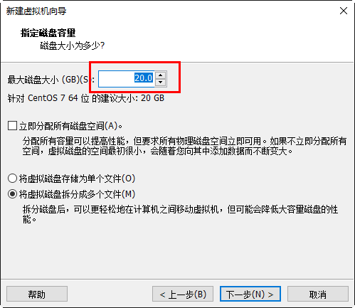

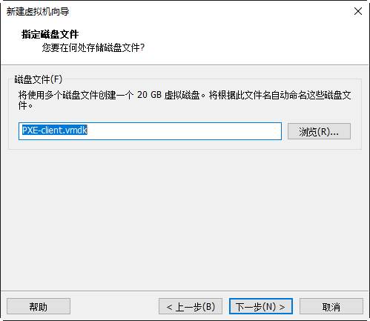

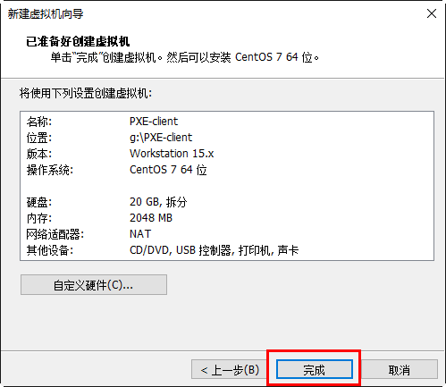

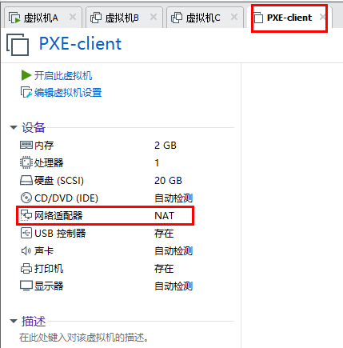

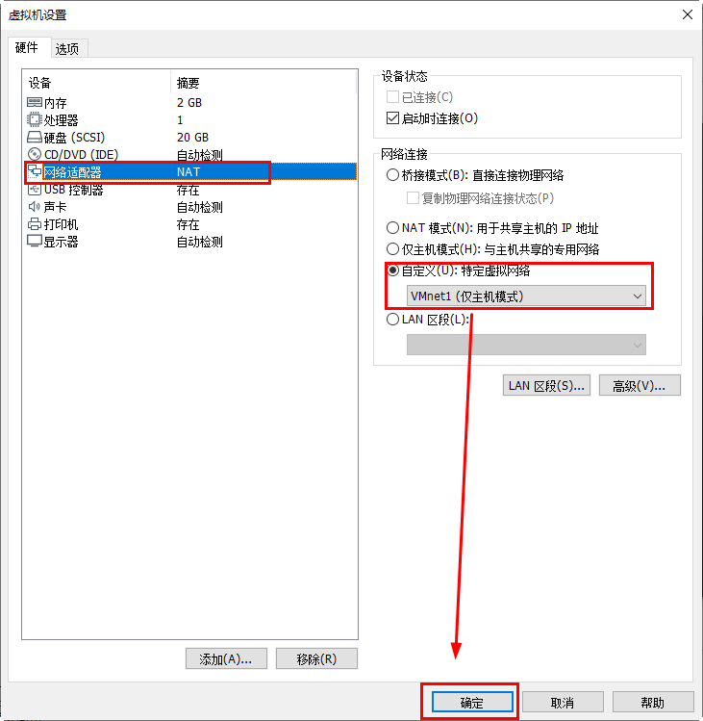

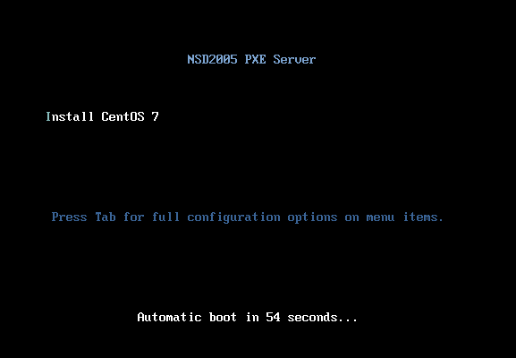

排错检查：

[root@svr7 ~]# firewall-cmd --get-default-zone

trusted

[root@svr7 ~]# getenforce

Permissive

[root@svr7 ~]# vim /etc/dhcp/dhcpd.conf

#

# DHCP Server Configuration file.

# see /usr/share/doc/dhcp*/dhcpd.conf.example

# see dhcpd.conf(5) man page

#

subnet 192.168.4.0 netmask 255.255.255.0 {

range 192.168.4.100 192.168.4.200;

option domain-name-servers 192.168.4.7;

option routers 192.168.4.254;

default-lease-time 600;

max-lease-time 7200;

next-server 192.168.4.7;

filename "pxelinux.0";

}

[root@svr7 ~]# systemctl status tftp

**Active: active (running)**

[root@svr7 ~]# ls /var/lib/tftpboot/

initrd.img pxelinux.0 pxelinux.cfg splash.png vesamenu.c32 vmlinuz

[root@svr7 ~]# ls /var/lib/tftpboot/pxelinux.cfg/

default

九、构建网络装机服务器-FTP服务

FTP：文件传输协议 默认端口 21

FTP默认共享数据的路径：/var/ftp

虚拟机A：

[root@svr7 /]# yum -y install vsftpd #安装vsftpd软件包

[root@svr7 /]# systemctl restart vsftpd

[root@svr7 /]# mkdir /var/ftp/centos

[root@svr7 /]# mount /dev/cdrom /var/ftp/centos

mount: /dev/sr0 写保护，将以只读方式挂载

[root@svr7 /]# ls /var/ftp/centos

[root@svr7 /]# curl ftp://192.168.4.7/centos/

十、构建网络装机服务器-实现无人值守安装（生成应答文件）

1.安装图形的软件system-config-kickstart，进行生成应答文件

[root@svr7 /]# yum -y install system-config-kickstart

最小化安装的同学：了解

[root@localhost ~]# yum -y install ghostscript-chinese-zh_CN #中文的字体

[root@localhost ~]# yum -y install xorg* #图形软件

[root@localhost ~]# reboot #让图形的软件生效

bash-completion：是提供扩展tab功能的软件包，安装完此软件包需要重启系统

system-config-kickstart程序需要Yum仓库的支持才能显示软件包的选择，必须要求Yum仓库的标识为[development]

[root@svr7 /]# ls /etc/yum.repos.d/

[root@svr7 /]# vim /etc/yum.repos.d/mydvd.repo

[development]

name=centos

baseurl=file:///mydvd

enabled=1

gpgcheck=0

[root@svr7 /]# system-config-kickstart

首先查看“**软件包选择**”是否可用

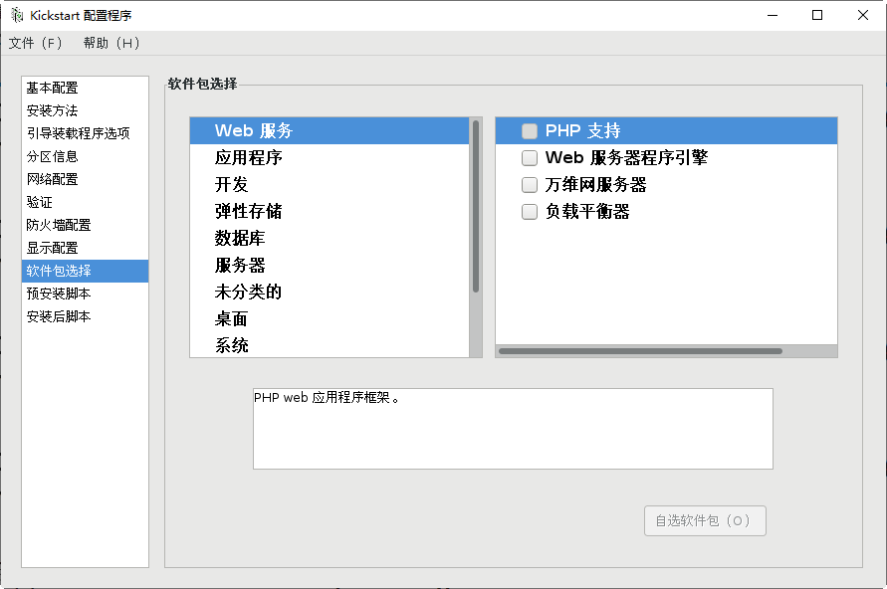

—运行图形的工具system-config-kickstart 进行选择

**[root@svr7 ~]# system-config-kickstart**

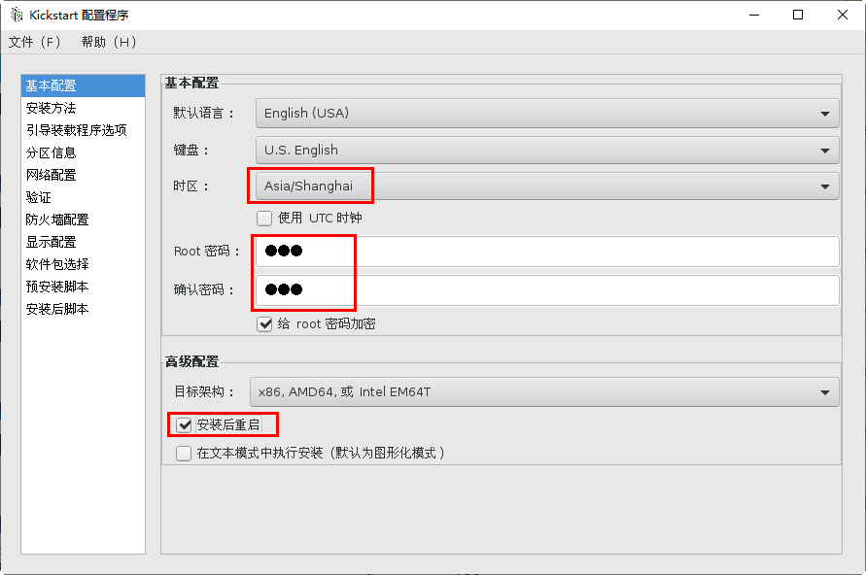

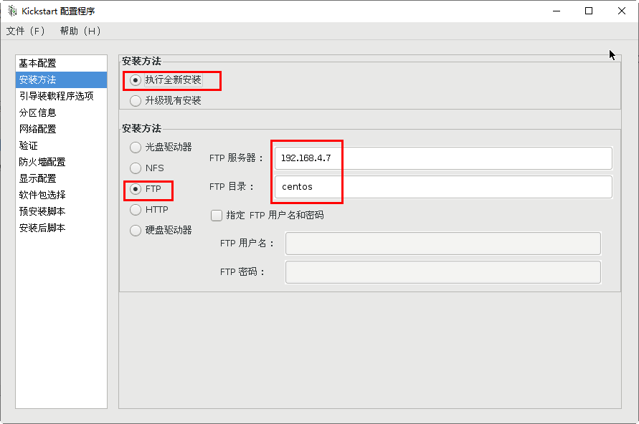

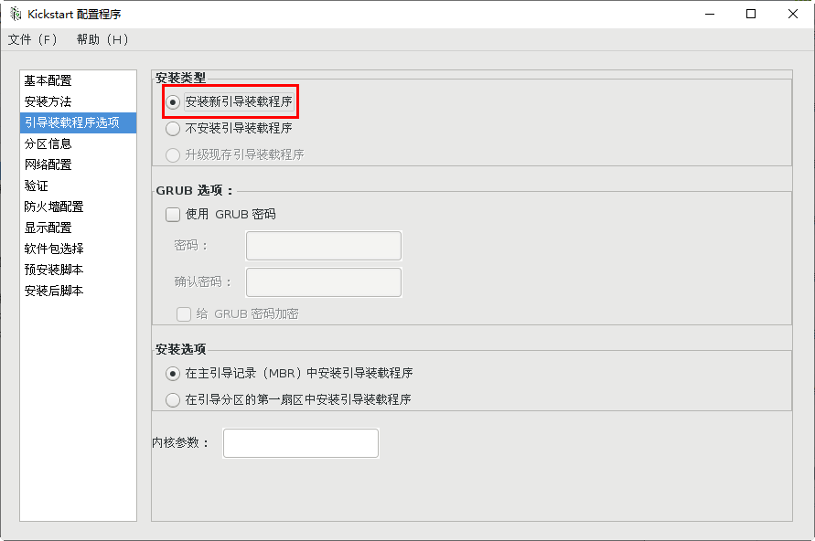

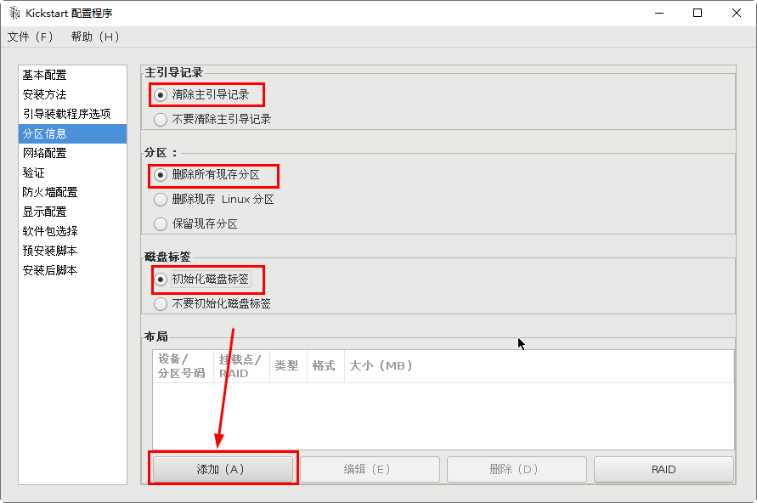

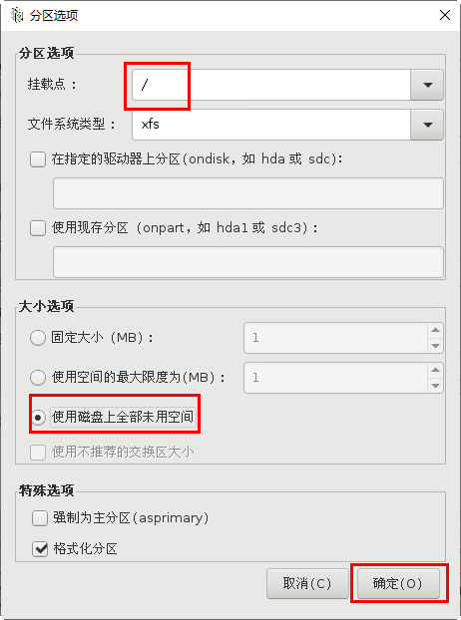

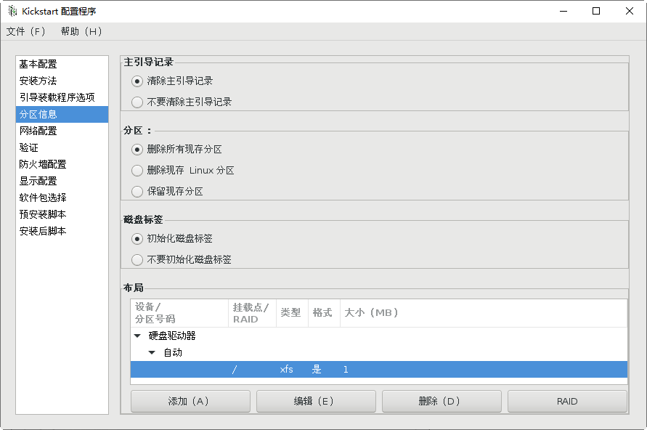

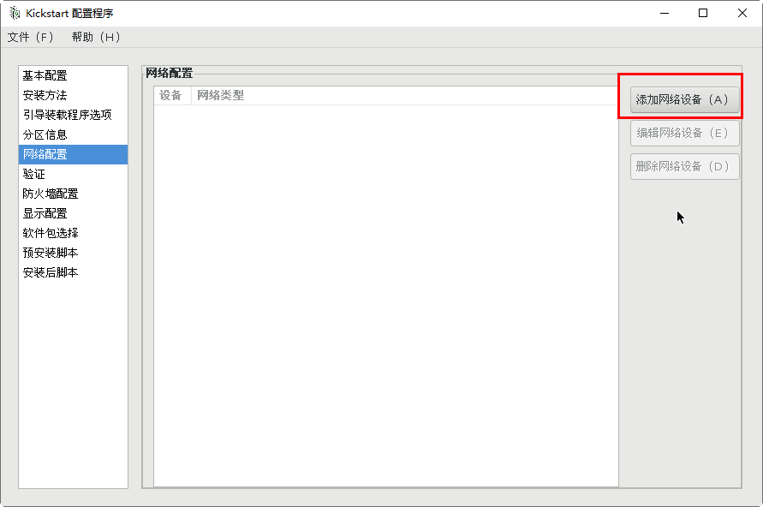

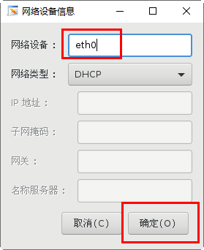

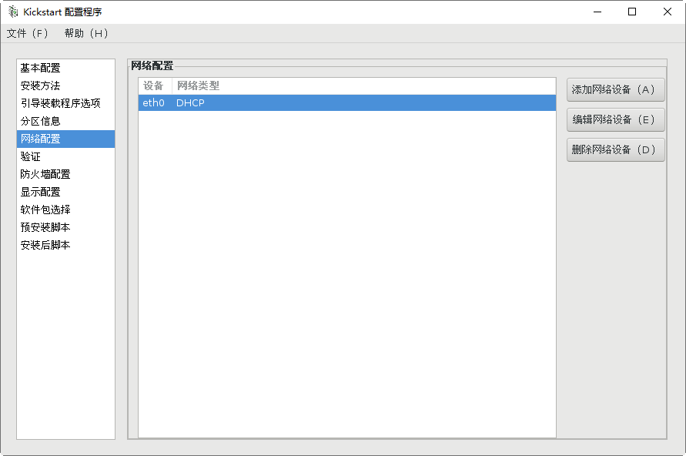

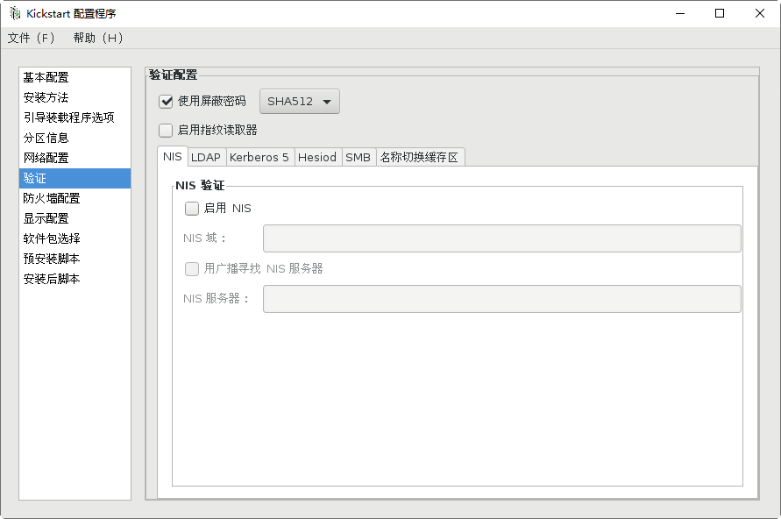

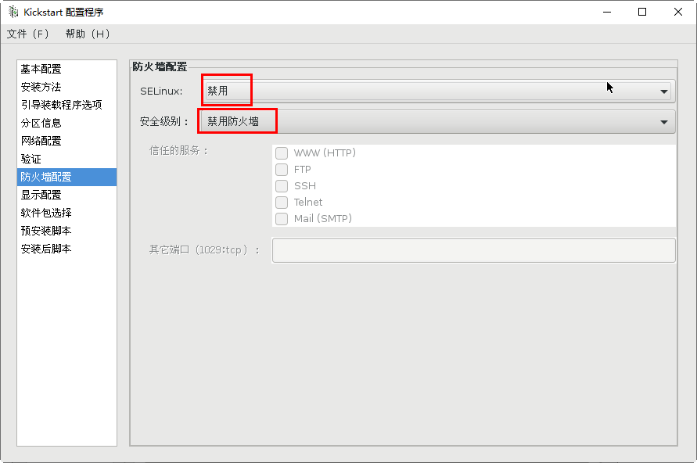

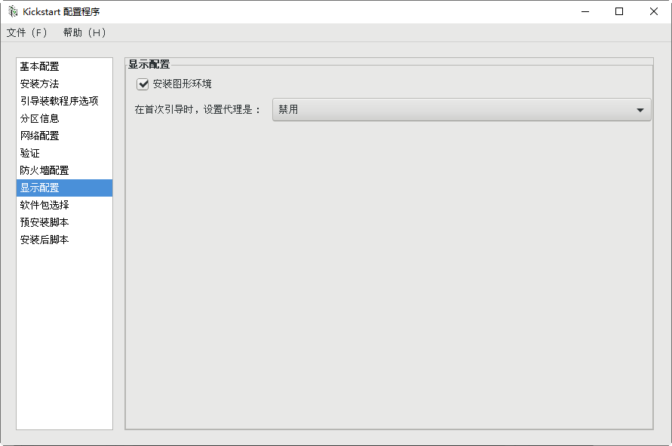

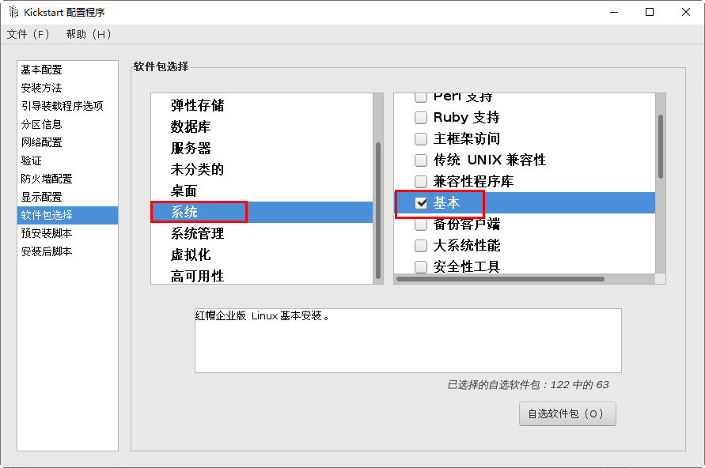

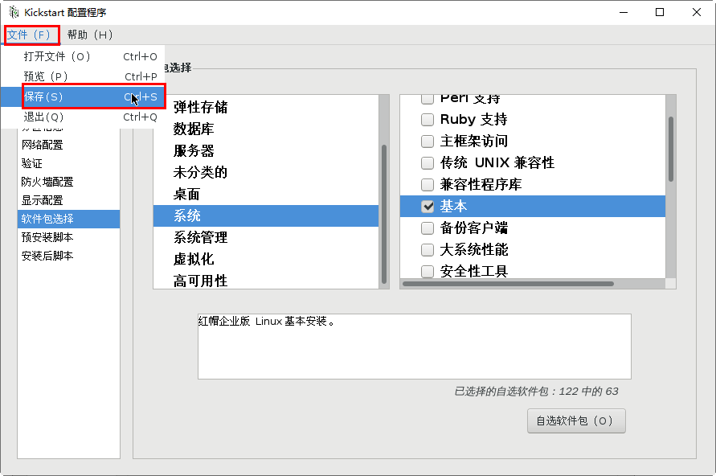

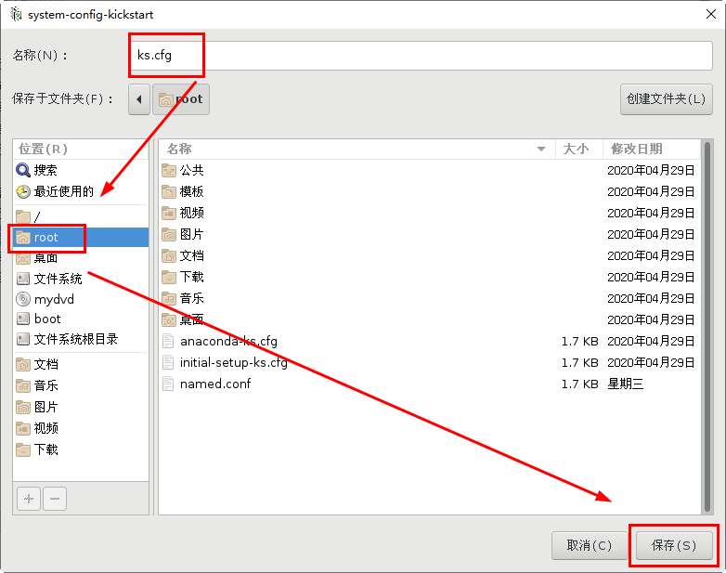

[root@svr7 /]# ls /root/ks.cfg

/root/ks.cfg

利用FTP共享给客户端

[root@svr7 /]# cp /root/ks.cfg /var/ftp/

[root@svr7 /]# ls /var/ftp/

利用菜单文件指定应答文件获取方式

[root@svr7 /]# vim /var/lib/tftpboot/pxelinux.cfg/default

........

label linux

menu label ^Install CentOS 7

menu default

kernel vmlinuz

append initrd=initrd.img ks=ftp://192.168.4.7/ks.cfg

总结思路：

1.DHCP服务：提供IP地址、next-server、filename

2.TFTP服务：pxelinux.0

3.pxelinux.0文件:读取菜单文件/var/lib/tftpboot/pxelinux.cfg/default

4.default菜单文件：图形模块、背景图片、内核、驱动程序、应答文件

5.应答文件：光盘内容获取方式、分区、键盘、系统语言.......